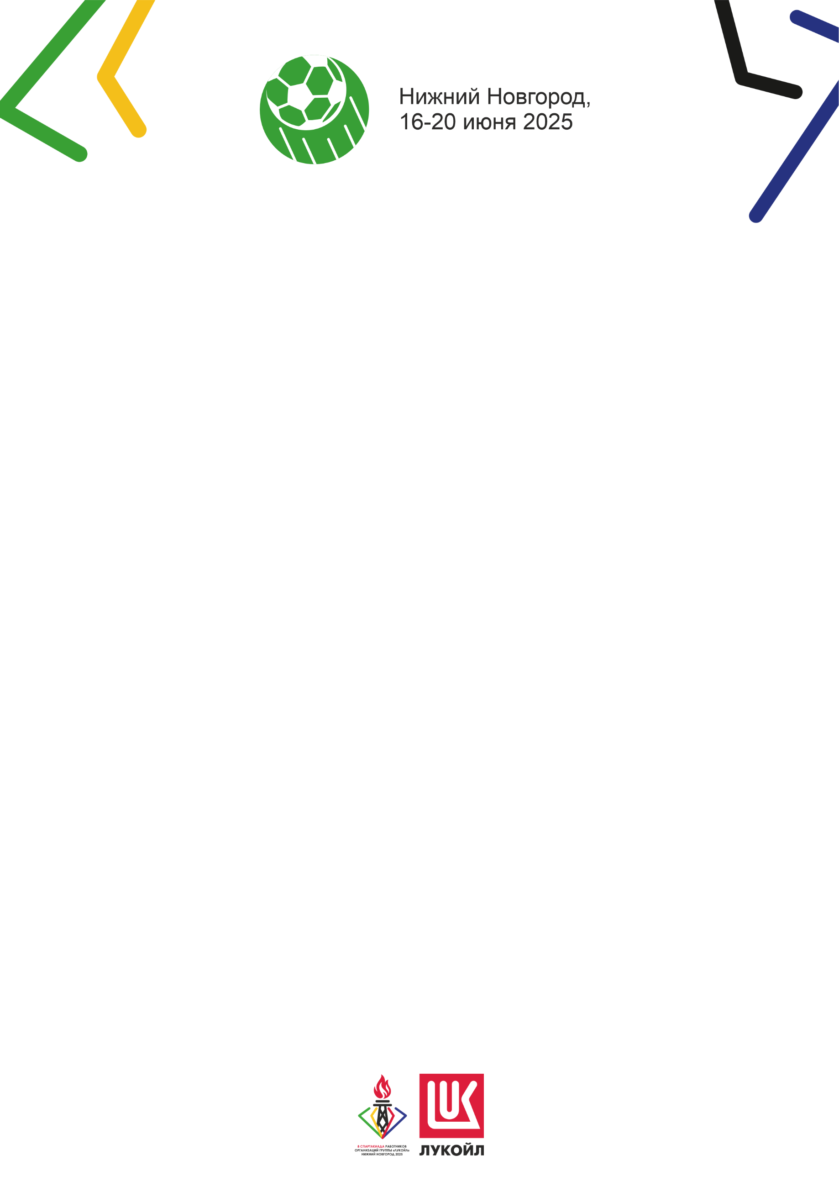

**Правила проведения соревнований по мини-футболу**

Соревнования командные и проводятся согласно официальным правилам мини-футбола.

Состав команды: 10 человек и 1 тренер.

Непосредственно в поле: 5 игроков + вратарь.

**Покрытие площадки**: матчи Соревнований проводятся на стадионах, имеющих поля с естественным травяным или современным искусственным покрытием.

**Размеры площадки:** 45х25, длин боковой линии 45 м, длина линии ворот 25м (*На основании Протокола №2 заседания Оргкомитета VIII Спартакиады работников организаций Группы «ЛУКОЙЛ»).*

**Размеры футбольных ворот**: расстояние (по внутреннему измерению) между стойками составляет 3 м, а расстояние от нижней грани перекладины до поверхности площадки – 2 м.

**Официальный мяч соревнований:** **SELECT SUPER № 5.**

**Продолжительность матча:** 2 тайма по 15 минут (грязного) времени, перерыв – 5 минут.

**Количество игроков на площадке:** матч проводится с участием двух команд, каждая из которых состоит не более чем из шести игроков, один из них является вратарём.

Тайм-аут: Команды имеют право на одноминутный тайм-аут в каждом периоде.

**Нарушения:** начиная с шестого набранного нарушения пробивается 10-метровый удар.

**Экипировка футболистов:** футболисты обязаны проводить Матчи в футбольной экипировке, в соответствии с требованиями Правил игры. Запрещается использование металлических шипов на бутсах в любых модификациях. Наличие защитных щитков – обязательно для всех участников!

Каждая команда должна иметь 2 комплекта игровой формы разного цвета.

Соревнования командные и проводятся согласно официальным правилам мини-футбола.





Соревнования проводятся в два этапа:

• Первый этап – игры в группах.

• Финальный этап по системе с розыгрышем всех мест.

**Первый этап:**

Команды распределяются по двум группам А и Б путём жеребьёвки.

Игры в группах проводятся по круговой системе.

Расписание игр в группах составляется согласно таблице Бергера.

За победу насчитывается 3 очка, за ничью – 1 очко, за поражение – 0 очков.

Места команд в группах определяются по количеству набранных очков. В случае равенства набранных очков у двух или более команд место в группе определяется последовательно по показателям:

• результаты личных встреч (число побед, разность забитых и пропущенных мячей, число забитых мячей);

• наибольшее количество побед;

• общая разность забитых и пропущенных мячей;

• наибольшее количество забитых мячей;

• наименьшее количество дисциплинарных нарушений (предупреждение – 1 балл, удаление – 5 баллов).

По окончании игр в группах проводятся стыковые игры с розыгрышем всех мест. Команда, занявшая 5 место в группе, где 5 команд, автоматически занимает 9 место.





**Финальный этап:**

A1-Б2 полуфинал (игра №1).

Б1-А2 полуфинал (игра №2).

А3-Б4 игры за 5-8 место (игра №3).

Б3-А4 игры за 5-8 место (игра №4).

Проигравший в (игре №3) – Проигравший в (игре №4) – игра за 7 место.

Победитель в (игре №3) – Победитель в (игре №3) – игра за 5 место.

Проигравший в (игре №1) – Проигравший в (игре №2) – игра за 3 место.

Победитель в (игре №1) – Победитель в (игре №2) – игра за 1 место.

В финальном этапе соревнований в случае ничейного результата по окончании игрового времени назначаются пенальти: по 3 удара от каждой команды. В случае равенства результатов – до первого забитого гола.